一、填空题
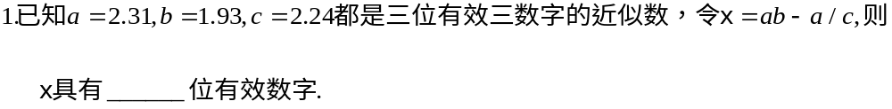
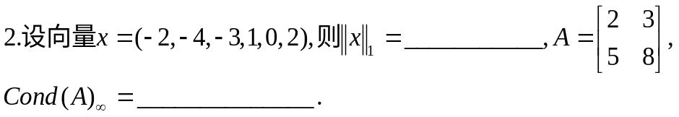
二 设方程为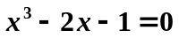
(1) 证明该方程在内有且仅有一个实根；
(2) 由方程可得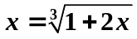, 即得迭代公式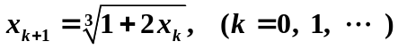
判断该迭代法在内的收敛性？
(3) 若收敛，取＝1.5， 用Newton迭代法求此方程的根.(ε＝0.0001)（如不收敛？）.
三 对矩阵A分别作Doolittle分解与crout分解 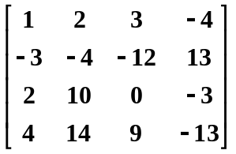.
四 设方程组为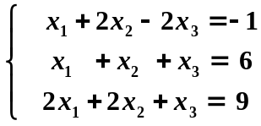
取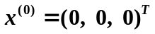, 试用分别用雅可比与高斯赛德尔迭代法求解(精度为0.001)
五、已知满足如下的数据点.
 | 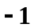 | 1 | 2 | 4
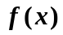 | 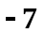 | 7 | －4 | －2
求满足此条件的Lagrange插值多项式、Newton插值多项式及三次样条插值多项式（自然边界）.
六、根据下表给出的数据点，分别采用直线与抛物线对其进行最小二乘曲线拟合
x | 1 | 2 | 3 | 4 | 5
y | 4 | 4.5 | 6 | 8 | 8.5

七、对函数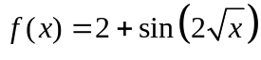 在区间[1,5]上采11个样点，
分别用复合梯形公式和复合辛普森公式计算积分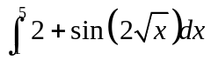.
八、 试确定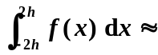中的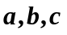, 使此积分公式的代数精度尽可能的高,并求此积分公式的代数精度.
九、分别用欧拉方法与欧拉改进法求解初值问题
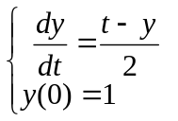
在区间[0,1]上，步长h=0.1的数值解.

